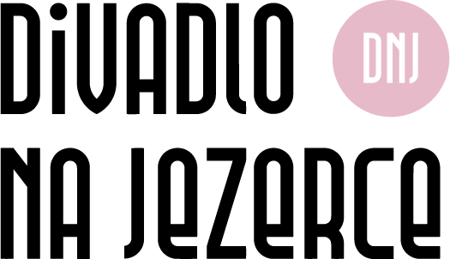

DIVADLO NA JEZERCE, s.r.o.
se sídlem: Pod Vilami 26, 140 00, Praha 4
zastoupené: Janem Hrušínským, jednatel
Společnost je plátcem DPH
IČO: 27112110
DIČ: CZ27112110
ČÚ: 107-3193950267/0100
Kontaktní osoba: Nikola Hrklová / provozní ředitelka, jezerka@hrusinsky.cz
(dále jen “DNJ“)

a
MĚSTSKÉ TYLOVO DIVADLO V KUTNÉ HOŘE
se sídlem: Masarykova 128, 284 01 Kutná Hora
IČO: 44696159
Kontaktní osoba: Michal Trnka / dramaturg, 731 408 517, dramaturg@divadlo-kutnahora.cz

(dále jen "pořadatel")

UZAVÍRAJÍ SMLOUVU O ZPROSTŘEDKOVÁNÍ PŘEDSTAVENÍ DNJ:

Číslo smlouvy: 16/11/23
Název pořadu: Naprostí cizinci
Autor pořadu: Paolo Genovese
Místo konání: Městské Tylovo divadlo v Kutné Hoře
Den a hodina: 27. 11. 2023 od 19:00
Počet představení: 1
Technická příprava: od 16:00
Smluvní cena za zprostředkování: 85 tis. + DPH dle platné legislativy
/faktura DNJ/

Ostatní náklady pro pořadatele:
Doprava herců a techniky DNJ – po dohodě s dopravcem fakturou: Jaroslav Franěk

Úhrada autorského honoráře:
Autorský honorář náležící autorům díla ve výši 15 %, uhradí autorům díla za pořadatele DNJ. Pořadatel je v této souvislosti povinen do 10 dnů po uskutečnění představení zaslat na email jezerka@hrusinsky.cz přehled dosažených hrubých tržeb za představení. DNJ na základě tohoto přehledu o hrubých tržbách vystaví fakturu na zaplacení autorského honoráře ve výši 15 %+DPH z hrubých tržeb za představení. Pořadatel se zavazuje fakturu ve lhůtě splatnosti DNJ zaplatit.

V případě, že bude pořadatel v prodlení s dodáním řádného přehledu o hrubých tržbách, zaplatí Divadlu Na Jezerce smluvní pokutu ve výši 50,- Kč za každý den prodlení.

Ubytování zajišťuje a hradí pořadatel dle požadavků DNJ. Požadavek na ubytování není.

Další smluvní podmínky: příloha č.1 – nedílná součást smlouvy
Technické podmínky: příloha č.2 – nedílná součást smlouvy

V Praze, dne: V Kutné Hoře, dne:

………………………….…………………… ……………………………..………………
za DNJ pořadatel

